1. Mažiausiai vienas elementas, pasirinktas iš junginių, kurių formulė (I):
farmaciniu požiūriu priimtinos jo druskos, bet kurio iš anksčiau paminėto junginio solvatai ir bet kurio iš anksčiau paminėto junginio deuterinti dariniai, kur:
(i) kiekvienas R₁ yra nepriklausomai pasirinktas iš halogenų grupių,
hidroksilo,
ciano,
C₁‑C₄ linijinių, šakotų ir ciklinių alkilo grupių ,
C₂‑C₄ linijinių, šakotų ir ciklinių alkenilo grupių ,
C₁‑C₄ linijinių, šakotų ir ciklinių hidroksialkilo grupių,
C₁‑C₄ linijinių, šakotų ir ciklinių alkoksilo grupių,
C₁‑C₄ linijinių, šakotų ir ciklinių halogenalkilo grupių,
C₁‑C₄ linijinių, šakotų ir ciklinių halogenalkoksilo grupių,
benziloksilo grupių,
3-6 narių heterocikloalkenilo grupių,
3-6 narių heterocikloalkilo grupių, ir
5 ir 6 narių heteroarilo grupių,
(ii) kiekvienas R₂ yra nepriklausomai pasirinktas iš
halogenų grupių,
ciano,
C₁‑C₄ linijinių, šakotų ir ciklinių alkoksilo grupių,
C₁‑C₄ linijinių, šakotų ir ciklinių halogenalkoksilo grupių,
C₁‑C₄ linijinių, šakotų ir ciklinių alkilo grupių, ir
C₁‑C₄ linijinių, šakotų ir ciklinių halogenalkilo grupių;
(iii) m yra pasirinktas iš 0, 1, 2, 3 ir 4;
(iv) n yra pasirinktas iš 0, 1, 2, 3, 4 ir 5;
(v) Y yra pasirinktas iš dvivalenčių C₁‑C₄ linijinių ir šakotų alkilo grupių ir dvivalenčių C₁‑C₄ linijinių ir šakotų tioalkilo grupių, kur dvivalentės alkilo grupės ir dvivalentės tioalkilo grupės yra pasirinktinai pakeistos mažiausiai viena grupe, pasirinkta iš
C₁‑C₄ alkilo grupių,
halogenų grupių, ir
hidroksilo;
(vi) kiekvienas iš R₃ ir R₄ yra nepriklausomai pasirinktas iš
vandenilio,
C₁‑C₃ linijinių, šakotų ir ciklinių alkilo grupių ,
C₁‑C₃ linijinių, šakotų ir ciklinių hidroksialkilo grupių, ir
C₁‑C₃ linijinių, šakotų ir ciklinių halogenalkilo grupių, arba
R₃ ir R₄, kartu su anglies atomu, prie kurio jie yra prisijungę, suformuoja C₃‑C₆ cikloalkilo grupę arba karbonilo grupę;
(vii) kiekvienas iš R₅ ir R₆ yra nepriklausomai pasirinktas iš
vandenilio,
hidroksilo,
C₁‑C₄ linijinių, šakotų ir ciklinių alkilo grupių ,
C₁‑C₄ linijinių, šakotų ir ciklinių halogenalkilo grupių, ir
-OC(O)C₁‑C₄ linijinių, šakotų ir ciklinių alkilo grupių; ir
(viii) kiekvienas iš R₇, R₈ ir R₉ yra nepriklausomai pasirinktas iš
vandenilio,
C₁‑C₄ linijinių, šakotų ir ciklinių alkilo grupių, ir
C₁‑C₄ linijinių, šakotų ir ciklinių halogenalkilo grupių.

2. Mažiausiai vienas elementas pagal 1 punktą, kur Y yra pasirinktas iš dvivalenčių C₁‑C₃ linijinių ir šakotų alkilo grupių ir dvivalenčių C₁‑C₃ linijinių ir šakotų tioalkilo grupių, kur dvivalentės alkilo grupės ir dvivalentės tioalkilo grupės yra pasirinktinai pakeistos mažiausiai viena grupe, pasirinkta iš
C₁‑C₄ alkilo grupių,
halogenų grupių, ir
hidroksilo.

3. Mažiausiai vienas elementas pagal 1 arba 2 punktą, kur Y yra dvivalentis etilas, pasirinktinai pakeistas mažiausiai viena grupe, pasirinkta iš C₁‑C₄ alkilo grupių, halogenų grupių ir hidroksilo.

4. Mažiausiai vienas elementas pagal 1 arba 2 punktą, kur Y yra dvivalentis tiometilas, pasirinktinai pakeistas mažiausiai viena grupe, pasirinkta iš C1‑C4 alkilo grupių, halogenų grupių ir hidroksilo.

5. Mažiausiai vienas elementas pagal bet kurį vieną iš 1-4 punktų, kur mažiausiai vienas elementas yra pasirinktas iš junginio, kurio formulė II:
farmaciniu požiūriu priimtinų jo druskų, bet kurio iš anksčiau paminėto junginio solvatų ir bet kurio iš anksčiau paminėto junginio deuterintų darinių, kur:
(i) kiekvienas R₁ yra nepriklausomai pasirinktas iš
halogenų grupių,
ciano,
metilo,
ciklopropilo,
izopropilo,
C₂‑C₃ linijinių ir šakotų alkenilo grupių,
hidroksipropilo grupių,
metoksilo,
dihidrofuranų grupių, ir
furanų grupių;
(ii) kiekvienas R₂ yra nepriklausomai pasirinktas iš
fluoro,
ciano, ir
metilo;
(iii) m yra pasirinktas iš 0, 1, 2 ir 3;
(iv) n yra pasirinktas iš 0, 1 ir 2; ir
(v) Y yra dvivalentis etilas arba dvivalentis tiometilas, pasirinktinai pakeistas mažiausiai viena grupe, pasirinkta iš
fluoro,
metilo, ir
hidroksilo.

6. Mažiausiai vienas elementas pagal bet kurį vieną iš 1-4 punktų, pasirinktas iš junginio, kurio formulė IIIa, IIIb arba IIIc:
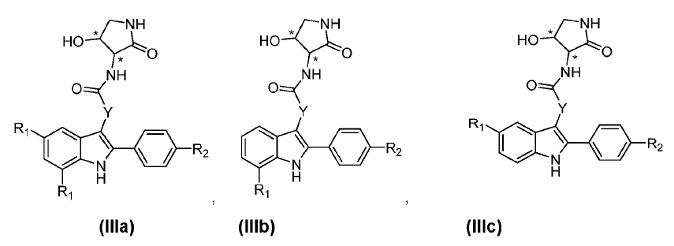
farmaciniu požiūriu priimtinos jo druskos, bet kurio iš anksčiau paminėto junginio solvatai ir bet kurio iš anksčiau paminėto junginio deuterinti dariniai, kur:
(i) kiekvienas R₁ yra nepriklausomai pasirinktas iš
fluoro,
chloro,
bromo,
ciano,
metilo,
ciklopropilo,
etilo,
hidroksipropilo,
izopropilo,
propen‑2-ilo,
dihidrofurano,
furano, ir
metoksilo;
(ii) kiekvienas R₂ yra nepriklausomai pasirinktas iš
fluoro,
bromo,
ciano, ir
metilo; ir
(iii) Y yra dvivalentis etilas arba dvivalentis tiometilas, pasirinktinai pakeistas mažiausiai viena grupe, pasirinkta iš
fluoro,
metilo, ir
hidroksilo.

7. Mažiausiai vienas elementas pagal 1 punktą, kur mažiausiai vienas elementas yra pasirinktas iš:
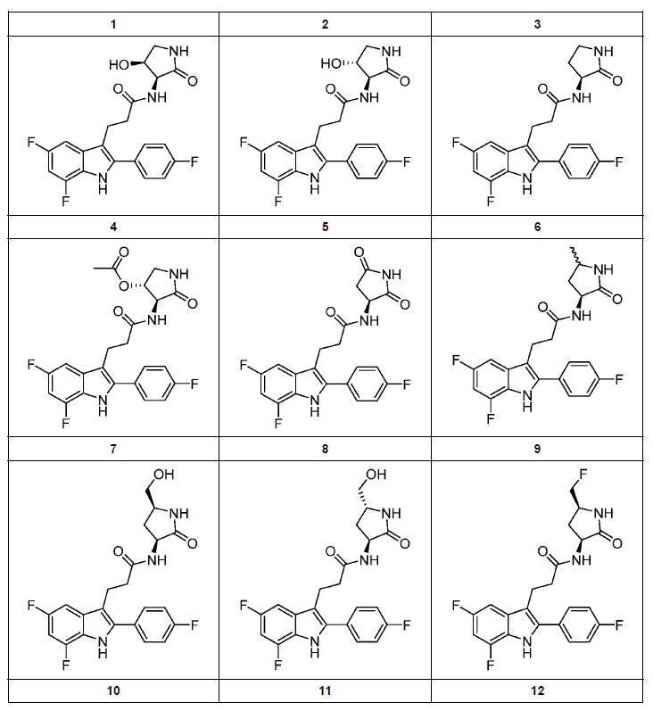

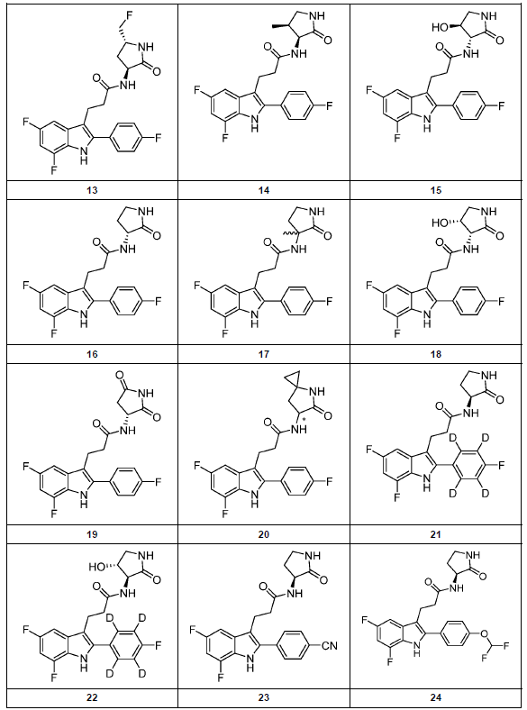

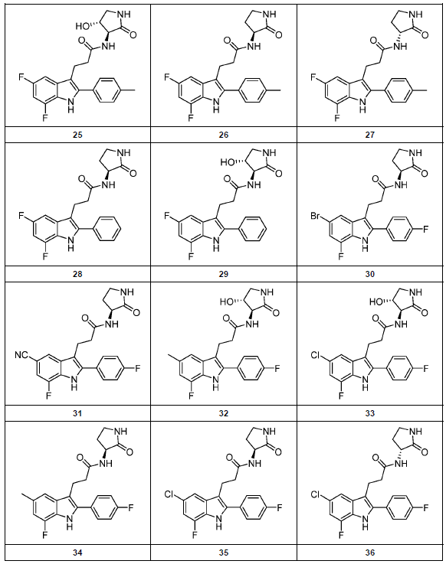

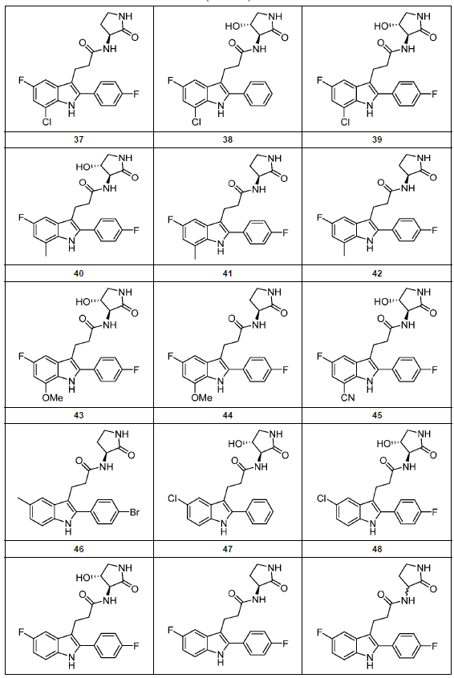

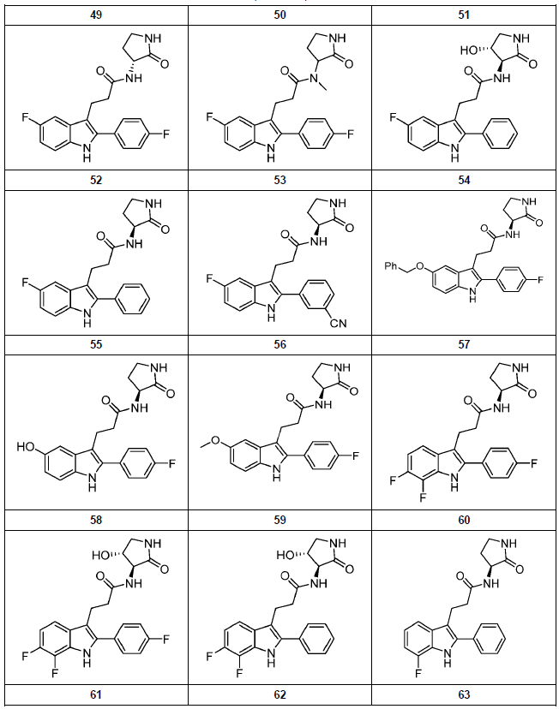

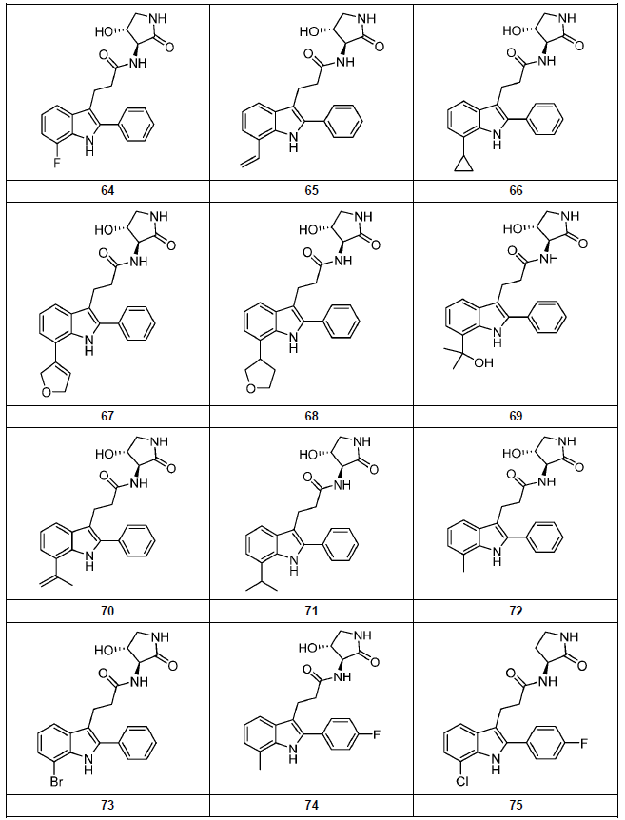

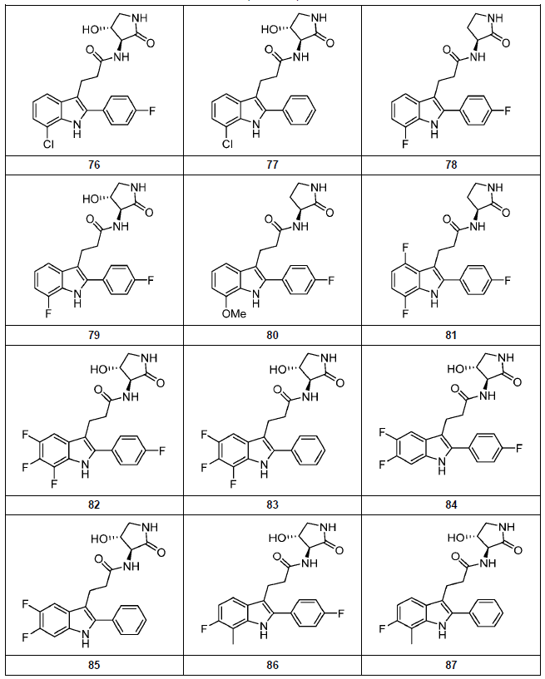

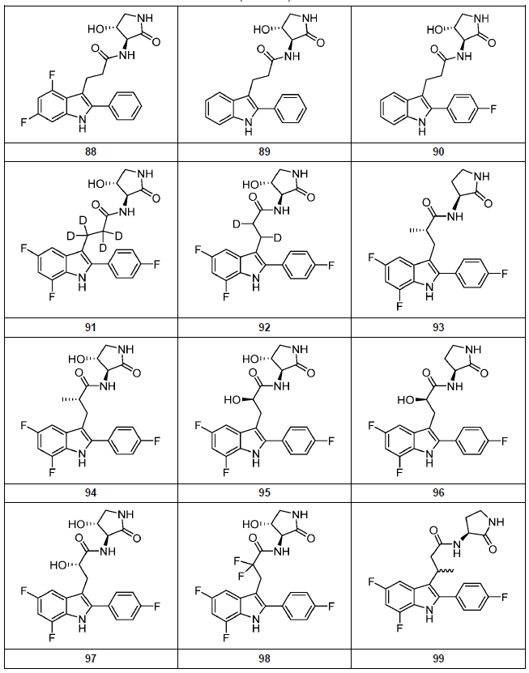

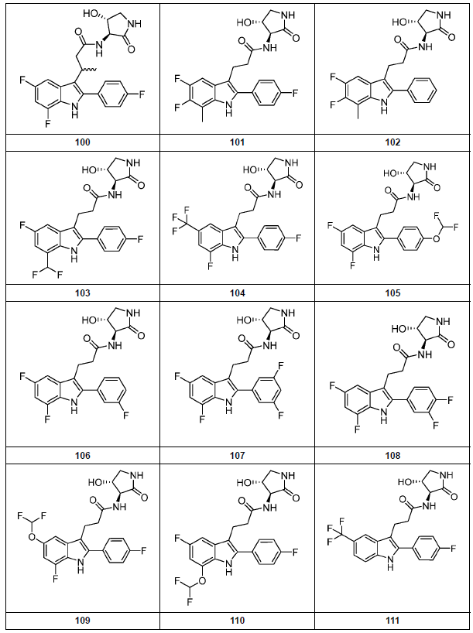

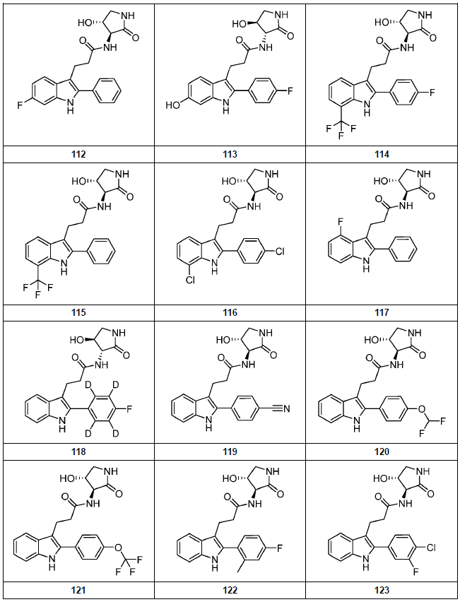

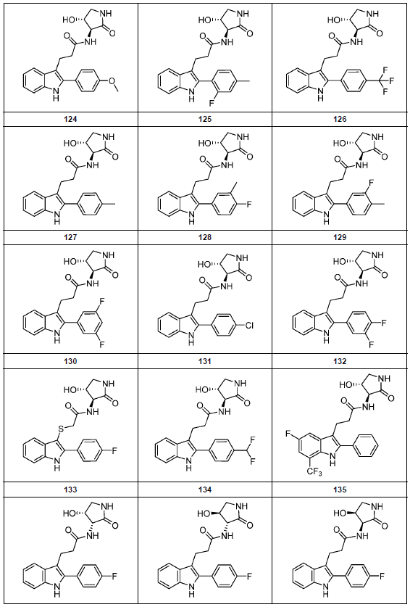
farmaciniu požiūriu priimtinos jo druskos, bet kurio iš anksčiau paminėto junginio solvatai ir bet kurio iš anksčiau paminėto junginio deuterinti dariniai.

8. Mažiausiai vienas elementas pagal 7 punktą, kur mažiausiai vienas elementas yra pasirinktas iš junginio 2
farmaciniu požiūriu priimtinos jo druskos, bet kurio iš anksčiau paminėto junginio solvatai ir bet kurio iš anksčiau paminėto junginio deuterinti dariniai.

9. Mažiausiai vienas elementas pagal 7 arba 8 punktą, kur mažiausiai vienas elementas yra pasirinktas iš junginio 2
ir farmaciniu požiūriu priimtinos jo druskos.

10. Mažiausiai vienas elementas pagal bet kurį vieną iš 7-9 punktų, kur mažiausiai vienas elementas yra junginys 2

11. Mažiausiai vienas elementas pagal 7 punktą, kur mažiausiai vienas elementas yra pasirinktas iš junginio 87
farmaciniu požiūriu priimtinos jo druskos, bet kurio iš anksčiau paminėto junginio solvatai ir bet kurio iš anksčiau paminėto junginio deuterinti dariniai.

12. Mažiausiai vienas elementas pagal 7 arba 11 punktą, kur mažiausiai vienas elementas yra pasirinktas iš junginio 87
ir farmaciniu požiūriu priimtinos jo druskos.

13. Mažiausiai vienas elementas pagal bet kurį vieną iš 7, 11 ir 12 punktų, kur mažiausiai vienas elementas yra junginys 87

14. Mažiausiai vienas elementas pagal bet kurį vieną iš 8-10 punktų, kur mažiausiai vienas elementas yra junginio 2 forma A:
c h a r a k t e r i z u o j a m a:
(i) rentgeno spinduliuotės miltelių difraktograma, kurioje yra signalas mažiausiai ties dviem dviejų teta vertėmis, pasirinktomis iš 9,5 ± 0,2, 13,2 ± 0,2, 14,4 ± 0,2, 19,2 ± 0,2, 19,5 ± 0,2, 19,8 ± 0,2, 26,3 ± 0,2, 26,7 ± 0,2 ir 28,6 ± 0,2; arba
(ii) ¹³C BMR spektru, kuriame yra signalas mažiausiai ties trimis ppm vertėmis, pasirinktomis iš 178,7 ± 0,2 ppm, 154,4 ± 0,2 ppm, 127,8 ± 0,2 ppm, 125,2 ± 0,2 ppm, 102,0 ± 0,2 ppm, 59,3 ± 0,2 ppm, 38,9 ± 0,2 ppm ir 24,4 ± 0,2 ppm; arba
(iii) ¹⁹F BMR spektru, kuriame yra signalas mažiausiai ties viena ppm verte, pasirinkta iš -116,0 ± 0,2 ppm, ‑119,7 ± 0,2 ppm ir ‑138,1 ± 0,2 ppm.

15. Mažiausiai vienas elementas pagal bet kurį vieną iš 8-10 punktų, kur mažiausiai vienas elementas yra pasirinktas iš:
junginio 2 formos A pagal 14 punktą;
junginio 2 formos A hidrato, c h a r a k t e r i z u o j a m o rentgeno spinduliuotės miltelių difraktograma, kurioje yra signalas mažiausiai ties dviem dviejų teta vertėmis, pasirinktomis iš 12,2 ± 0,2, 19,0 ± 0,2, 19,1 ± 0,2, 19,6 ± 0,2, 20,2 ± 0,2, 22,7 ± 0,2, 24,2 ± 0,2, 25,4 ± 0,2 ir 25,5 ± 0,2;
junginio 2 formos B hidrato, c h a r a k t e r i z u o j a m o rentgeno spinduliuotės miltelių difraktograma, kurioje yra signalas mažiausiai ties dviem dviejų teta vertėmis, pasirinktomis iš 3,8 ± 0,2, 9,0 ± 0,2, 9,3 ± 0,2, 18,7 ± 0,2, 19,1 ± 0,2, 20,8 ± 0,2, 21,1 ± 0,2, 24,6 ± 0,2 ir 26,8 ± 0,2;
junginio 2 formos C hidrato, c h a r a k t e r i z u o j a m o rentgeno spinduliuotės miltelių difraktograma, kurioje yra signalas mažiausiai ties dviem dviejų teta vertėmis, pasirinktomis iš 3,7 ± 0,2, 10,4 ± 0,2, 10,7 ± 0,2, 13,2 ± 0,2, 14,6 ± 0,2, 15,7 ± 0,2, 18,3 ± 0,2, 21,8 ± 0,2 ir 24,9 ± 0,2;
junginio 2 formos D hidrato, c h a r a k t e r i z u o j a m o rentgeno spinduliuotės miltelių difraktograma, kurioje yra signalas mažiausiai ties dviem dviejų teta vertėmis, pasirinktomis iš 4,1 ± 0,2, 5,0 ± 0,2, 7,7 ± 0,2, 8,2 ± 0,2 ir 15,2 ± 0,2;
junginio 2 formos E hidrato, c h a r a k t e r i z u o j a m o rentgeno spinduliuotės miltelių difraktograma, kurioje yra signalas mažiausiai ties dviem dviejų teta vertėmis, pasirinktomis iš 6,5 ± 0,2, 7,7 ± 0,2, 11,4 ± 0,2, 14,3 ± 0,2 ir 18,9 ± 0,2;
junginio 2 formos F hidrato, c h a r a k t e r i z u o j a m o rentgeno spinduliuotės miltelių difraktograma, kurioje yra signalas mažiausiai ties dviem dviejų teta vertėmis, pasirinktomis iš 3,8 ± 0,2, 7,6 ± 0,2 ir 11,4 ± 0,2;
junginio 2 MTBE solvato formos, c h a r a k t e r i z u o j a m o s rentgeno spinduliuotės miltelių difraktograma, kurioje yra signalas mažiausiai ties dviem dviejų teta vertėmis, pasirinktomis iš 6,0 ± 0,2, 6,8 ± 0,2, 8,4 ± 0,2, 18,0 ± 0,2, 19,4 ± 0,2 ir 20,2 ± 0,2;
junginio 2 DMF solvato formos, c h a r a k t e r i z u o j a m o s rentgeno spinduliuotės miltelių difraktograma, kurioje yra signalas mažiausiai ties dviem dviejų teta vertėmis, pasirinktomis iš 5,6 ± 0,2, 9,3 ± 0,2, 15,3 ± 0,2, 18,0 ± 0,2 ir 20,1 ± 0,2; ir
junginio 2 amorfinės formos, c h a r a k t e r i z u o j a m o s ¹³C BMR spektru, kuriame yra signalas mažiausiai ties trimis ppm vertėmis, pasirinktomis iš 174,7 ± 0,2 ppm, 161,3 ± 0,2 ppm, 130,2 ± 0,2 ppm, 120,9 ± 0,2 ppm, 74,7 ± 0,2 ppm ir 20,5 ± 0,2 ppm.

16. Mažiausiai vienas elementas pagal bet kurį vieną iš 11-13 punktų, kur mažiausiai vienas elementas yra pasirinktas iš:
junginio 87 formos A, c h a r a k t e r i z u o j a m o s rentgeno spinduliuotės miltelių difraktograma, kurioje yra signalas mažiausiai ties dviem dviejų teta vertėmis, pasirinktomis iš 4,7 ± 0,2, 9,0 ± 0,2, 14,2 ± 0,2, 16,7 ± 0,2, 21,0 ± 0,2, 21,2 ± 0,2, 22,1 ± 0,2, 22,9 ± 0,2, 23,1 ± 0,2 ir 24,5 ± 0,2;
junginio 87 hidrato formos, c h a r a k t e r i z u o j a m o s rentgeno spinduliuotės miltelių difraktograma, kurioje yra signalas mažiausiai ties dviem dviejų teta vertėmis, pasirinktomis iš 9,3 ± 0,2, 10,0 ± 0,2, 10,9 ± 0,2, 12,1 ± 0,2, 15,0 ± 0,2, 20,0 ± 0,2, 20,5 ± 0,2, 20,8 ± 0,2, 21,3 ± 0,2 irt 24,8 ± 0,2;
junginio 87 IPAc solvato formos, c h a r a k t e r i z u o j a m o s rentgeno spinduliuotės miltelių difraktograma, kurioje yra signalas mažiausiai ties dviem dviejų teta vertėmis, pasirinktomis iš 5,0 ± 0,2, 9,9 ± 0,2, 11,5 ± 0,2, 11,7 ± 0,2, 12,0 ± 0,2, 16,0 ± 0,2, 18,8 ± 0,2, 22,0 ± 0,2 ir 23,1 ± 0,2; ir
junginio 87 amorfinės formos, c h a r a k t e r i z u o j a m o s ¹³C BMR spektru, kuriame yra signalas mažiausiai ties viena ppm verte, pasirinkta iš 119,5 ± 0,2 ppm, 37,2 ± 0,2 ppm ir 21,2 ± 0,2 ppm.

17. Farmacinė kompozicija, apimanti mažiausiai vieną elementą pagal bet kurį vieną iš 1-16 punktų ir farmaciniu požiūriu priimtiną nešiklį.

18. Mažiausiai vienas elementas pagal bet kurį vieną iš 1-16 punktų, arba farmacinė kompozicija pagal 17 punktą, skirti panaudoti taikant fokalinės segmentinės glomerulosklerozės ir (arba) nediabetinės inkstų ligos gydymo būdą, kur būdas apima mažiausiai vieno elemento pagal bet kurį vieną iš 1-12 punktų arba farmacinės kompozicijos pagal 13 punktą įvedimą pacientui, kuriam tai reikalinga.

19. Gamybos būdas junginio, kurio formulė C51
farmaciniu požiūriu priimtinos jo druskos arba bet kurio iš anksčiau paminėto junginio deuterinto darinio, apimantis reagavimą junginio, kurio formulė C50
su metil 3,3-dimetoksipropionatu ir mažiausiai viena druska.

20. Gamybos būdas junginio, kurio formulė C52
farmaciniu požiūriu priimtinos jo druskos arba bet kurio iš anksčiau paminėto junginio deuterinto darinio, apimantis reagavimą junginio, kurio formulė 51
su mažiausiai vienu katalizinio redukavimo agentu.

21. Gamybos būdas junginio, kurio formulė S12
jo druskos arba bet kurio iš anksčiau paminėto junginio deuterinto darinio, apimantis reagavimą junginio, kurio formulė C52
su mažiausiai viena baze arba mažiausiai viena rūgštimi.

22. Gamybos būdas junginio 2
jo druskos arba bet kurio iš anksčiau paminėto junginio deuterinto darinio, apimantis kaitinimą tirpalo, apimančio junginį, kurio formulė S12
su mažiausiai vienu junginiu, kurio formulė S2
ir mažiausiai vienu peptidinę jungtį suformuojančiu reagentu.

23. Gamybos būdas junginio, kurio formulė C99
farmaciniu požiūriu priimtinos jo druskos arba bet kurio iš anksčiau paminėto junginio deuterinto darinio, apimantis reagavimą junginio, kurio formulė C98
su metil 3,3-dimetoksipropionatu ir mažiausiai viena rūgštimi.

24. Gamybos būdas junginio, kurio formulė C100
farmaciniu požiūriu priimtinos jo druskos arba bet kurio iš anksčiau paminėto junginio deuterinto darinio, apimantis reagavimą junginio, kurio formulė C99
su mažiausiai vienu katalizinio redukavimo agentu.

25. Gamybos būdas junginio, kurio formulė C101
farmaciniu požiūriu priimtinos jo druskos arba bet kurio iš anksčiau paminėto junginio deuterinto darinio, apimantis reagavimą junginio, kurio formulė C100
su mažiausiai viena baze arba mažiausiai viena rūgštimi.

26. Gamybos būdas junginio, kurio formulė 87
jo druskos arba bet kurio iš anksčiau paminėto junginio deuterinto darinio, apimantis kaitinimą tirpalo, apimančio junginį, kurio formulė C101
su mažiausiai vienu junginiu, kurio formulė S2
ir mažiausiai vienu peptidinę jungtį suformuojančiu reagentu.

27. Gamybos būdas junginio, kurio formulė C101
jo druskos arba bet kurio iš anksčiau paminėto junginio deuterinto darinio, apimantis reagavimą junginio, kurio formulė C104
su fenilhidrazinu ir mažiausiai viena rūgštimi, pasirinktinai, kur mažiausiai viena rūgštis yra pasirinkta iš mineralinių rūgščių, sulfonrūgščių ir Liuiso rūgščių.

